Номер варианта индивидуальной самостоятельной работы совпадает с последней цифрой номера зачетной книжки студента. Десятый вариант соответствует цифре 0. (Группы 53071, 53072, 53073)

ВАРИАНТ 6
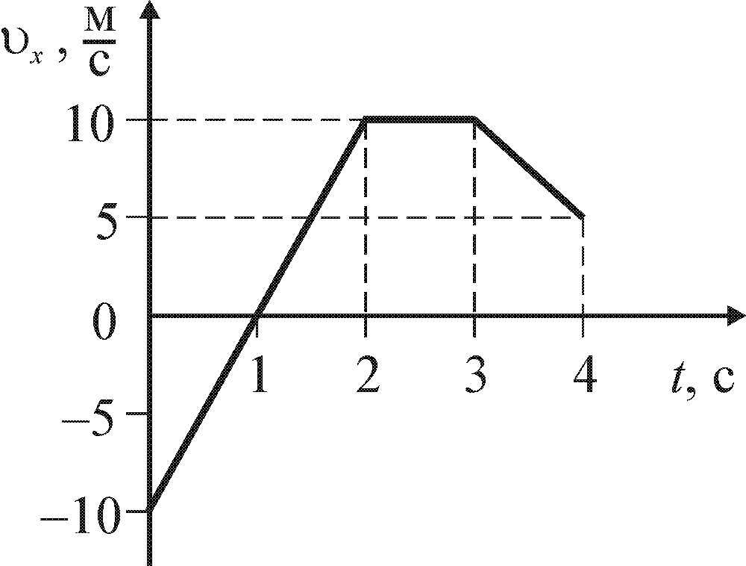
№ 1. Частица движется вдоль оси Ох так, что график зависимости проекции ее скорости на эту ось от времени имеет вид, приведенный на рисунке. Определите среднюю путевую скорость этой частицы за первые две секунды движения

№ 2. Автомобиль, двигаясь по прямолинейному участку дороги с постоянным ускорением за промежуток от начала отсчета времени, прошел путь , а за следующий за ним промежуток времени – путь . Определите путь пройденный автомобилем от точки до остановки.

№ 3. Камень, брошенный горизонтально с высоты $h=6,0$м, упал на поверхность Земли на расстоянии $s=\text{10},0$м по горизонтали от точки бросания. Определите: модуль начальной скорости камня и скорость камня в момент падения на поверхность Земли. Найдите уравнение траектории движения камня.

№ 4. Тело массой движется по горизонтальной плоскости так, что зависимость его координат от времени имеет вид: , , где , . Определите модуль силы действующей на тело.

№ 5. Небольшая монета лежит на шероховатой поверхности горизонтального диска, который равномерно вращается вокруг вертикальной оси, проходящей через центр диска. Центр монеты находится на расстоянии $R=\text{12},5 \text{см}$ от оси вращения. Определите максимальное значение модуля угловой скорости диска, при которой монета не будет скользить по поверхности диска, если коэффициент трения скольжения между монетой и поверхностью диска $μ=0,\text{45}$.
№ 6. Два тела расположены вплотную друг к другу на гладкой горизонтальной поверхности. На первое тело действует внешняя горизонтальная сила, модуль которой $F_{1}=\text{15} Н$, на второе – внешняя горизонтальная сила, модуль которой $F_{2}=7,5 Н$ (см. рис.). Определите модуль силы давления второго тела на первое, если массы тел $m_{1}=1,4 \text{кг}$ и $m_{2}=2,1 \text{кг}$ соответственно.

№ 7. Однородный шарик, подвешенный на пружине, опускают в воду (=1,0∙10³ ). Определите плотность вещества шарика, если после его полного погружения в воду растяжение пружины уменьшилось в раза.

№ 8. Частица массой $m_{1}=m$, импульс которой упруго столкнулась с покоившейся частицей массой $m_{2}=6m$. Определите модули импульсов частиц $p_{1}^{'}$ и $p_{2}^{'}$ после столкновения, если угол между направлениями их разлета $θ={\text{120}}^{0}$.

№ 9. На гладкой горизонтальной поверхности стола покоятся две гладкие незакрепленные горки массами и . На вершине горки массой $m_{1}$ на высоте лежит монета массой . От незначительного толчка монета съезжает с первой горки в направлении второй. Определите максимальную высоту $H$подъема монеты на вторую горку, если обе горки имеют плавные переходы к поверхности стола,

№ 10. Гармонический осциллятор совершает колебания вдоль оси $\text{Ox}$ по закону: $x(t)=A\text{sin}\left(\frac{π}{\text{15}}t+\frac{π}{\text{30}}\right)$. Определите кинетическую энергию $W_{К}$ осциллятора в момент времени $t=2,0 с$, если его потенциальная энергия этот момент $W_{П}=7,0 \text{мДж}$.

